**Nama : Muhammad Ridho Pratama**

**NIM : 1306620013**

**Kelas : Fisika A (2020)**

* **Struktur Mata Manusia (Video 1)**

Bentuk mata mendekati bola dengan diameter rata-rata sekitar 20mm. Terdapat 3 buah selaput yang benar-benar menyelubungi mata yakni; kombinasi kornea dan sklera, *choroid,* dan retina.

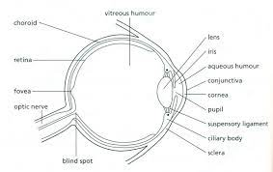

* Kornea adalah lapisan transparan yang menutupi permukaan anterior/depan mata yang kemudian disambung oleh sklera yakni sebuah membran buram yang menutup bagian sisa mata.
* Koroid terletak tepat di bawah sklera dan mengandung jaringan pembuluh darah yang menyediakan sumber nutrisi untuk mata. Lapisan koroid ini sangat berpigmen dan karenanya membantu mengurangi jumlah cahaya asing yang masuk ke mata dan hamburan balik dalam bola mata.
* Iris berkontraksi atau mengembang untuk mengontrol jumlah cahaya yang masuk ke mata.
* Bagiang tengah iris yang membuka (pupil) memiliki diameter yang bisa diubah-ubah dari 2 hingga 8 mm.
* Lensa terbuat dari lapisan konsentris serat sel dan tergantung pada serat yang menempel pada badan siliaris.
* Lensa menyerap sekitar 8% spektrum cahaya tampak. Dengan sebagian besar yang diserap adalah panjang gelombang terpendek.
* Membran terdalam mata adalah retina, yang merupakan garis dalam dinding bagian belakang. Ketika mata memfokuskan bayangan dengan baik, maka bayangan objek akan jatuh tepat di retina. Terdapat 2 jenis reseptor di retina yakni sel kerucut dan sel batang. Jumlah sel kerucut dalam mata sekitar 6 – 7 juta. Mereka terletak utamanya di bagian tengah retina yang disebut fovea dan sangat sensitif dengan warna. Penglihatan kerucut disebut sebagai *photopic* atau penglihatan cahaya terang.
* Sedangkan jumlah sel batang lebih banyak yakni berjumlah 75 sampai 150 juta yang terdistribusi di seluruh permukaan retina.
* Sel batang berfungsi untuk memberikan gambaran umum bidang pandang secara keseluruhan. mereka tidak terlibat dalam penglihatan warna dan sensitif terhadap pencahayaan tingkat rendah.
* Sel batang dapat menangkap bayangan meski rendah cahaya namun hanya dapat melihat di satu pita spektrum sehingga tidak dapat membedakan warna.

|  |  |
| --- | --- |
| **Sel Kerucut** | **Sel Batang** |
| * Untuk penglihatan siang hari | * Untuk penglihatan malam |
| * Sensitif dengan warna | * Hanya dapat melihat kecerahan (level keabuan) dan bukan warna |
| * Tersebar di bagian daerah tengah mata | * Tersebar disepanjang retina |
| * Kemampuan resolusi tinggi (membedakan perubahan kecil) | * Resolusi medium dan rendah |
| * 6-7 juta | * 75 – 150 juta |
| * Detail halus diselesaikan karena sel kerucut | * Menyediakan gambaran umum bidang pandang keseluruhan |

* **Sistem Penglihatan Manusia (Video 2)**

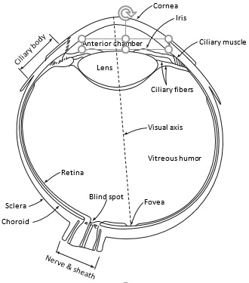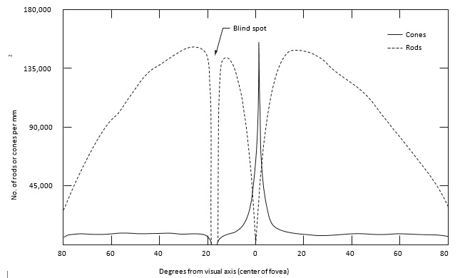

Dalam mata, sensor penglihatan berada di lapisan retina. Pada lapisan ini terdapat buah jenis sel reseptor yakni sel kerucut (*cone*) dan sel batang (*rods*). Distribusi kedua jenis sel seperti yang ditampilkan oleh gambar grafik sebelah kanan. Sebaran sel batang tidak merata yakni semakin jauh ke pinggir retina maka jumlahnya semakin sedikit, sedangkan distribusi sel kerucut lebih merata kecuali di bagian tengah (0̊ diukur dari *fouvea*) dengan jumlah yang paling banyak.

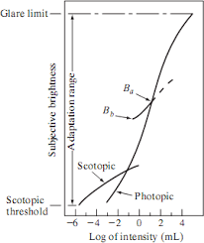

Mata manusia sebenarnya mampu melihat di intensitas cahaya yang luas. Grafik di atas menunjukkan skala logaritmik kemampuan mata manusia untuk melihat di rentang intensitas tertentu. Perhatikan rentang skotopik, daerah tersebut merupakan daerah penglihatan mata pada kondisi yang sangat redup. Di sana sel kerucut mata manusia tidak berfungsi, dan hanya sel batang yang mampu berfungsi yakni kondisi yang hanya dibedakan berdasarkan keabuan karena warna tidak lagi terbedakan di kondisi yang gelap. Sedangkan pada daerah fotopik adalah daerah penglihatan mata manusia pada kondisi terang yang memungkinkan melihat persepsi warna yang dimediasi oleh sel kerucut. Grafik di atas juga menyiratkan bahwa manusia membutuhkan waktu adaptasi untuk beralih dari kondisi yang kaya akan cahaya (intensitas tinggi) ke kondisi yang minim cahaya (intensitas rendah).

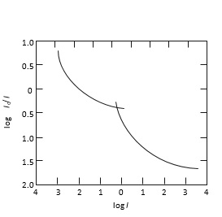

Dari grafik di atas, menyatakan bahwa dalam intensitas rendah perbedaan objek yang kecil tidak dapat ditangkap oleh mata dengan baik, dibutuhkan perbedaan yang besar agar mata dapat membedakan dua objek tersebut. Sebaliknya, ketika intensitas latar belakang sudah terang maka, perbedaan kecil antar objek dapat diidentifikasi oleh mata.

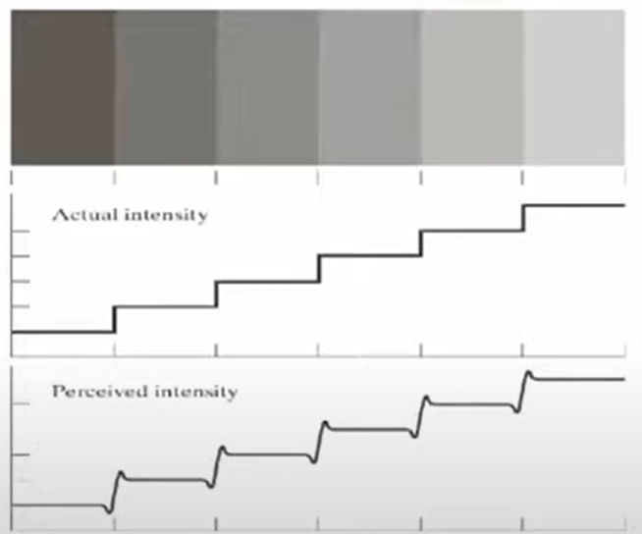

Ilustrasi di atas disebut sebagai efek pita Mach, yakni seperti yang dapat dilihat bahwa pada tiap-tiap batas pita seolah-olah intensitas yang gelap menjadi lebih gelap dan yang terang terlihat lebih terang(seperti grafik ketiga). Padahal yang sebenarnya adalah seperti yang ditunjukkan pada grafik kedua, dimana setiap pita semakin ke kanan intensitasnya semakin terang dan kecerahan tiap pita konstan di intensitasnya masing-masing.

* **Tipe-Tipe Citra (Video 3)**

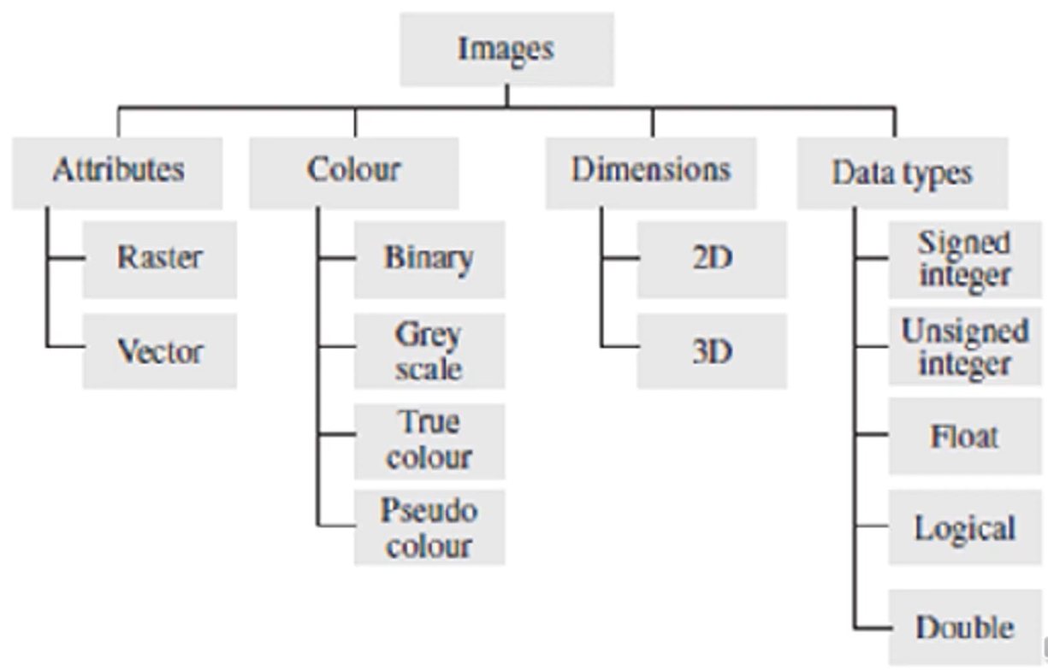

Citra dapat dibedakan berdasarkan atribut, warna, dimensi, dan tipe datanya.

* Tipe citra berdasarkan atribut, terbagi atas 2 yakni citra raster dan citra vektor. Citra raster didasarkan pada piksel. Kualitas citra raster tergantung pada jumlah piksel. Sedangkan vektor menggunakan geometri dasar seperti garis dan lingkaran untuk mendeskripsikan gambar.
* Tipe citra berdasarkan warna, terbagi atas 4 yakni;

**Citra Biner**, yang biasa dikenal juga sebagai citra bi-level. Pikselnya diasumsikan bernilai 1 atau 0.

**Citra Bersakala Keabuan**, 8 bit cukup untuk merepresentasikan skala keabuan sebagai sistem penglihatan manusia hanya bisa membedakan 32 level keabuan.

**Citra Sesungguhnya**, yang juga dikenal sebagai citra yang mewakili semua rentang warna yang tersedia. Sebagian mereka menggunakan 24 bit untuk merepresentasikan semua warna yang karenanya dibutuhkan 3 pita gambar.

**Citra warna semu**, mereka adalah warna citra yang salah dimana warna buatan ditambahkan berdasarkan interpolasi data. Mereka juga populer di daerah medis sebagai contoh *Doppler Color Image* adalah sebuah citra warna semu.

* Tipe citra berdasarkan dimensi, pada umumnya semua citra digital adalah sebuah persegi 2D piksel *array*. Jika dimensi lain ditambahkan seperti misalnya kedalam atau karakteristik lain, itu memungkinkan kita untuk menggunakan 3D.
* Tipe citra berdasarkan data, pada citra biner 1 bit sudah mewakili warna hitam atau putih. Sedangkan pada citra berskala keabuan menyimpan data dalam 1 byte atau 2 byte. Dengan 1 byte memungkinkan untuk menyimpan data 28 = 256 sementara 2 byte memungkikan untuk mewakili data sebanyak 216 = 65.536. Sedangkan warna citra biasanya menggunakan 24 bits atau 32 bit untuk merepresentasikan warna dan intensitasnya. Untuk mengatasi bilangan negatif, digunakan bilangan bulat *signed*  dan *unsigned*. Dalam tipe data ini, bit pertama digunakan untuk mengkodekan tanda bilangan positif atau negatif. Sedangkan untuk bilangan desimal melibatkan penyimpanan data dalam notasi ilmiah. Contoh 1230 dapat di representasikan sebagai 0.123 $×{10}^{4}$, dimana 0.123 diketahui sebagai *significand* dan pangkat dikenal sebagai *exponent*.
* **Representasi Citra (Video 4)**

Sebuah gambar adalah kisi piksel dan setiap piksel berisi informasi kecerahan dan warna dengan baik*.* ***Meishan methode*** merupakan salah satu metode yang paling umum yang digunakan piksel untuk mewakili kecerahan dan warna, yaitu dengan mengambil piksel dan mewakilinya dalam warna merah, hijau, dan biru, Ketiga warna tersebut merupakan warna primer. Pemilihan ketiga warna tersebut dikenal dengan *tristimulus theory*. Pada dasarnya idenya adalah tiga warna tersebut dapat menipu mata kita untuk melihat warna yang mungkin bisa dilihat. Pada dasarnya, dalam suatu file segala warna berada dalam urutan dari atas ke bawah dan akan menjadi merah hijau biru.

Representasi warna dalam bentuk angka yang disimpan adalah angka dalam bentuk bits (*Binary Digit*) yang terdiri dari angka 1 dan 0. Biasanya terdiri atas delapan angka bits yang dapat dikonversi menjadi suatu nilai lain yang disebut dengan *Byte.* Atau dapat dikatakan bahwa satu *byte* setara dengan delapan bit. Setiap piksel membutuhkan 24 bit pada disk. Jika terdapat satu piksel pada layar, maka piksel tersebut diwakili oleh tiga *byte* yang terdiri atas merah, hijau, dan biru.

Kedalaman warna merupakan bits per pixel. Untuk mengetahui informasi dari sebuah gambar, maka yang diperlukan adalah nilai panjang, lebar gambar, kedalaman warna, jumlah piksel dari gambar tersebut. Untuk mengubah suatu ukuran dari megabit(mb) menjadi megabyte(MB) maka perlu dibagi dengan 8. Adapun ukuran suatu gambar pada disk dapat dihitung dengan:

$$Lebar ×Tinggi×Kedalaman warna (bytes)$$